GDZRC-100A/80V
大型变压器直流电阻测试装置
产品操作手册

武汉国电西高电气有限公司

尊敬的用户：
感谢您购买本公司GDZRC-100A/80V大型变压器直流电阻测试装置。在您初次使用该产品前，请您详细地阅读本使用说明书，将可帮助您熟练地使用本仪器。
我们的宗旨是不断地改进和完善公司的产品，如果您有不清楚之处，请与公司售后服务部联络，我们会尽快给您答复。

注 意 事 项
!
- 使用产品时，请按说明书规范操作
- 未经允许，请勿开启仪器，这会影响产品的保修。自行拆卸厂方概不负责。
- 存放保管本仪器时，应注意环境温度和湿度，放在干燥通风的地方为宜，要防尘、防潮、防震、防酸碱及腐蚀气体。
- 仪器运输时应避免雨水浸蚀,严防碰撞和坠落。

本手册内容如有更改，恕不通告。没有武汉国电西高电气有限公司的书面许可，本手册任何部分都不许以任何（电子的或机械的）形式、方法或以任何目的而进行传播。

目 录

一、概述 4
二、安全措施 4
三、性能特点 5
四、技术指标 5
五、仪器介绍 6
六、测试与操作方法 10
七、注意事项 14
八、仪器成套性 14

GDZRC-100A/80V大型变压器直流电阻测试装置

一、概述
变压器的直流电阻是变压器制造中半成品、成品出厂试验、安装、交接试验及电力部门预防性试验的必测项目，能有效发现变压器线圈的选材、焊接、连接部位松动、缺股、断线等制造缺陷和运行后存在的隐患。为了满足变压器直流电阻快速测量的需要，我公司利用自身技术优势研制了GDZRC系列直流电阻测试仪。该仪器采用全新电源技术，具有体积小、重量轻、输出电流大等特点。整机由单片机控制，自动完成自检、数据处理、显示等功能，具有自动放电和放电指示功能。仪器测试精度高，操作简便，可实现变压器直阻的快速测量。
GDZRC-100A/80V型直流电阻测试仪，输出电压80V，电流100A，是专为三芯五柱大型变压器温升测量而设计，充电和测量速度快，能满足变压器温升试验对时间的要求，双通道测量，实时采样，定时打印，使温升试验不再成为难题。

二、安全措施
1.使用本仪器前一定要认真阅读本手册。
2.仪器的操作者应具备一般电气设备或仪器的使用常识。
3.本仪器户内外均可使用，但应避开雨淋、腐蚀气体、尘埃过浓、高温、阳光直射等场所使用。
4.仪表应避免剧烈振动。
5.对仪器的维修、护理和调整应由专业人员进行。
6.测试完毕后一定要等放电报警声停止后再关闭电源，拆除测试线。
7.测量无载调压变压器，一定要等放电指示报警音停止后，切换档位。
8.在测试过程中，禁止移动测试夹和供电线路。

三、性能特点
1.适合240MVA以上大型变压器温升试验。
2.840MVA变压器低压直阻测试仪2分钟内完成数据稳定、准确。
3.实施双通道同时显示测量数据。
4.每间隔60秒自动打印数据。
5.配温升换算软件，曲线波形。

四、技术指标
1.输出电流：100A、50A、25A
2.输出电压：80V
3.量程：0～0.8Ω （100A）
200μΩ～1.6Ω （50A）
400μΩ～3.2Ω （25A）
4.准确度：0.2%±0.2μΩ
5.最小分辨率：0.1μΩ
6.工作温度：-20℃～40℃
7.环境湿度：≤80%RH，无结露
8.工作电源：AC220V±10%，50HZ±1HZ

五、仪器介绍
（一）仪器测量单元前面板见图一。
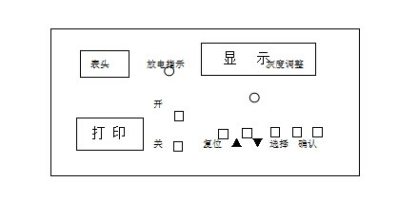
图一 测量单元前面板
1.开：启动开关，带有红色指示灯的开关，按一下此开关，指示灯亮，整机供电。
2.关：停止开关，按下此开关，红灯灭，整机断电。
3.表头：电流表头，输出电流指示表头。
4.显示：显示器，128×64点阵液晶显示器，显示电流和电阻值。
5.灰度调整：灰度调整，可调整显示字符的对比度。
6.打印：打印机，打印电阻值结果，每隔60秒打印一次。
7.复位：复位键，整机回到初始状态，切断输出电流。
8.▲：调阅数据时，按此键显示上一组数据。
9.▼：调阅数据时，按此键显示下一组数据。
10.选择：选择键，预置输出电流，预置通道（单/双）。
11.确认：确认键，选定通道后按此键，确认。选定电流后按此键，仪器按选定电流启动进行测试，显示电阻值后，按此键1-2秒可重新启动，清除数据缓冲区中不准的老数据。
（二）仪器测量单元后面板见图二。
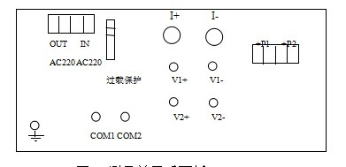
图二.测量单元后面板
1. ： 接地柱，为测量单元外壳接地用，属保护地。
2.OUT AC220：220V交流电输出端子，向两个电源箱供电。
3.IN AC220：220V交流电输入端子，向整机供电，供电规格AC220V±10%，50Hz，电流50A，最大功率11kW。
4.过载保护：监控整机输入电源，仪器出现过载现象时，切断电源。
5.COM1：与一号电源箱连线，控制一号电源箱的工作工作状态。
6.COM2：与二号电源箱连线，控制二号电源箱的工作工作状态。
7.I+、I-：电流输出端子。
8.V１+、V１-：第一通道电压输入端子。
9.V２+、V２-：第二通道电压输入端子。
10.P1、P2：一号和二号电源的电流，经此口进入测量单元，有正负极性。
（三）一号电源后面板见图三
1.： 接地柱，为一号电源外壳接地用，属保护地。
2.COM1：与测量单元COM1口相连，传递控制指令。
3.AC220：一号电源的电源输入端与测量单元OUT AC220相连。
4.P1：一号电源的电流输出端与测量单元的P1相连，有正负极性。
（四）二号电源后面板见图四
1. ： 接地柱，为二号电源外壳接地用，属保护地。
2.COM2：与测量单元COM2口相连，传递控制指令。
3.AC220：二号电源的电源输入端与一号电源的AC220相连。
4.P2：二号电源的电流输出端与测量单元的P2相连，有正负极性。
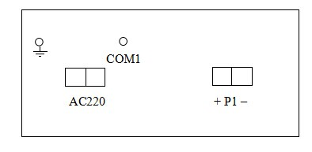

图三.一号电源后面板
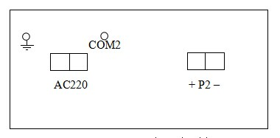

图四.二号电源后面板
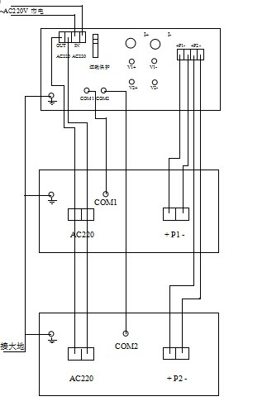
图五.仪器接线图
- 与试品接线：把被测试品通过专用电缆与本机的测试接线柱连接，连接牢固，同时把地线接好。

六、测试与操作方法
    - 单通道测量接线。见图六。
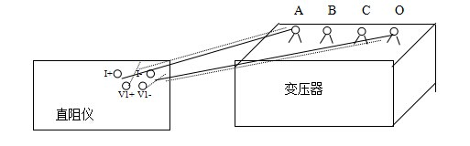
图 六、单通道测量接线图
    - 双通道测量的接线图见图七
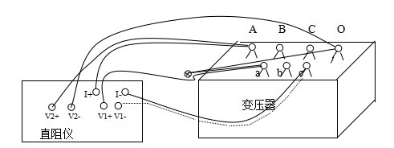
图七 双通道测量高压RAO、低压Rac接线图

    - 助磁法接线见图八～十（适用于Y_{（N）}-d-11联接组别）。
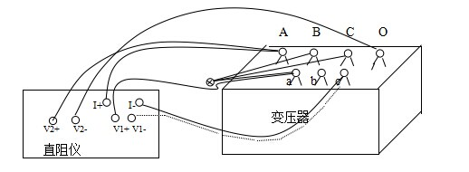
图八 助磁法测量低压Rac、高压RAO的接线方法

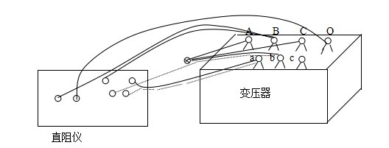

图九 助磁法测量低压Rba、高压RBO的接线方法

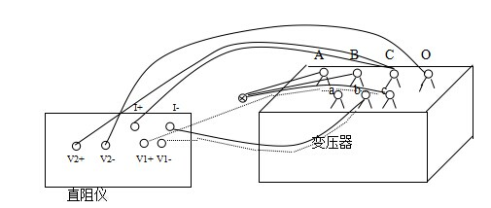
图十 助磁法测量低压Rcb、高压RCO的接线方法

2.通道选择：打开电源开关，开关的红灯亮，同时显示屏上会显示菜单见图十一。仪器默认双通道，同时测量两个通道的电阻值；若用单通道按一下“选择/打印”键，双变成单，仪器只测量第一通道的值。

通 道： 双 测 试
电 流： 100A
方 式： 正常 调 阅

图十一 仪器显示初始菜单
- 电流选择：在图八状态按“▼”键，显示见图十二，仪器默认电流值100A，这时可通过“选择/打印”键对预置电流进行选择，每按一下“选择/打印”键，显示屏上会滚动出现各电流值100A、50A、 25A 。

通 道： 双 测 试
电 流： 100A
方 式： 正常 调 阅

图十二 仪器显示菜单

通 道： 双 测 试
电 流： 100A
方 式： 正常 调 阅

图十三 仪器显示菜单
4.方式选择：在图十二状态按“▼”键，显示见图十三，仪器默认正常方式，这时可通过“选择/打印”键对方式进行选择，每按一下“选择/打印”键，显示屏上会滚动出现各正常、温升、 正常 。

通 道： 双 测 试
电 流： 100A
方 式： 正常 调 阅

图十四 仪器显示菜单
5.测试：图十状态按“▼”键，显示见图十四，
A、如果正常方式，按一下“测试”键，开始测试，表头同时指示所选电流值。显示屏上显示“正在充电”，过几秒钟之后，显示“正在测试”，这时说明已充电完毕。进入测试状态，几秒后，就会显示所测阻值。如果想打印测量结果，按“打印/选择”1-2秒，打印机打印测量数据。
B、选择了温升方式，按测试键，进入温升测试程序，显示“按选择键开始定时”，在温升试验高压停止瞬间，按一下“打印/选择”，定时程序执行，同时显示“按确认键开始测试”，接好测试线后按一下“测试”键，仪器开始供电，显示测量数据后打印机每隔60秒自动打印测量结果。
6．测试完毕后，按“复位”键，仪器电源将与绕组断开，同时放电，音响报警，电流表回到零位，这时显示屏回到初始状态，放电音响结束后，可重新接线，进行下次测量或拆下测试线与电源线结束测量。

七、注意事项
1.在测无载调压变压器倒分接前一定要复位，放电结束后，报警声停止，方可切换分接点。
2.在拆线前，一定要等放电结束后，报警声停止，再进行拆线。
3.选择电流时要参考技术指标栏内量程，不要超过量程和欠量程使用。超量程时，由于电流达不到预设值，仪器一直处在“正在充电”状态。当出现此种状态时要确认量程，选择适合的电流进行测试。
4.用助磁法时注意量程。因为高压线圈两个并联加上一个串联，在整个测试回路加入了1.5倍的高压线圈电阻，选择量程时要折算在内。如果超量程使用输出电流无法达到设定值或输出电流不稳定。
5.助磁法三条线的短接点在放电完毕后拆线时，可能有剩余电流，拆除时可能会打火放电，此属正常现象。

八、仪器成套性
直阻仪主机 | 一台
100A型测试线 | 一套
合格证/保修卡 | 一张
装箱单 | 一张
操作手册 | 一本

